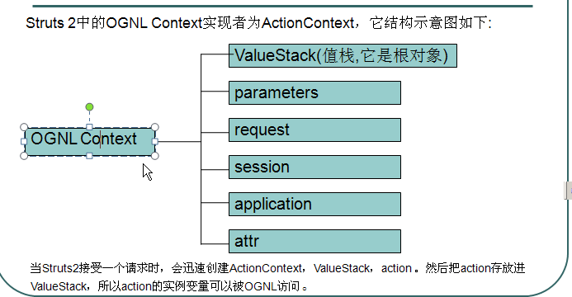

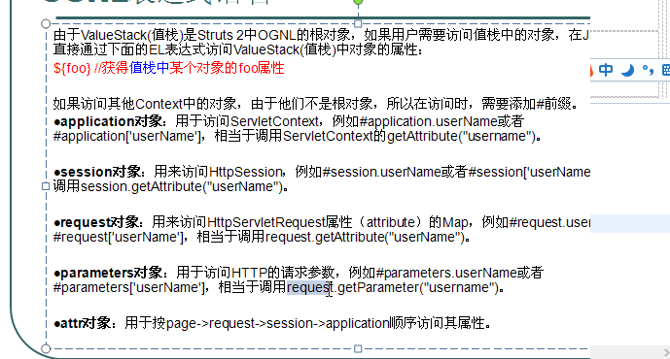

# 1.导入标签

<%

request.setAttribute("user", "itcast");

request.getSession().setAttribute("employee", "小线");

%>

<!DOCTYPE HTML PUBLIC "-//W3C//DTD HTML 4.01 Transitional//EN">

<html>

# 2调用上面的东西

<s:property value=*"#request.user"*/> <br/>

<s:property value=*"#session.employee"*/> <Br/>

# Struts2标签

# 3防止表单重复提交

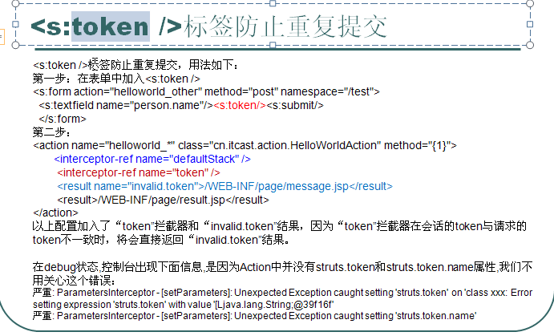

# 3.1.在表单加入<s:token></s:token>

<s:token> <s:form action=*"itcast"* namespace=*"/test"* method=*"post"*>

姓名:<s:textfield name=*"name"*/></s:token>

<input type=*"submit"* value=*"发送"*/>

</s:form>

# 3.2.Struts 2 中的配置

<package name=*"itcast"* namespace=*"/test"* extends=*"struts-default"*>

<action name=*"itcast"* class=*"cn.itcsst.action.PersonAction"*>

<interceptor-ref name=*"defaultStack"*/>

<!-- 下面这个就是配置了 token 拦截器，如果多次 提交表单，就会进入 invalid.token ，也就是返回-->

<interceptor-ref name=*"token"*/>

<result name=*"invalid.token"*>/index.jsp</result>

<result>/WEB-INF/page/message.jsp</result>

</action>

</package>